Curriculum vitae
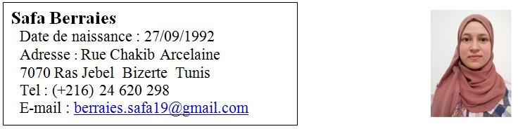
Hamdi TRIKI

Date de naissance : 06/09/1992

Nationalité : Tunisien

Adresse : Ouled Bousmir 3056
Jebeniana Sfax Tunis
Tel : (+216) 93732792
(+216) 51732792

Adresse e-mail : triki-hamdi2011@hotmail.fr

Présentation
Motivé, sociable, ponctuel, optimiste et dynamique. Je cherche une maitrise dans laquelle je pourrais exploiter mes connaissances professionnelles liées à l’industrie.
Intérêts

Footing
Climatisation

Divertissement
Voyage Lecture Music
------- Formation Académique -----

Années 2014 -2016 : Etude de formation « Froid commerciale et climatisation » (BTP) avec validation (moyenne 14.57).

Années 2012 -2013 : Baccalauréat Spécialité « Economie & Gestion».

Année 2015 : Permis de conduit catégorie B+E, C, C+E.

Année 2012 : Permis de conduit catégorie B, A1, H.

------ Expérience Professionnelle -----
- Du Octobre 2017 au aujourd’hui : Chef d’équipe au sein du service de production Chez Poulina Group Holding Tunisie

- 01/04/2017 au 01/10/2017 : Responsable service Utilité Stagiaire Chez Poulina Group Holding Tunisie

- 06/01/2017 au 01/04/2017 : Conducteur des chaudières Chez Poulina Group Holding Tunisie.
- 01/08/2013 au 01/02/2014 : chauffeur dans le domaine agricole

- 11/11/2014 au 31/01/2015 : Stage pratique chez FRIGORISTE Privé nommé ABDLATIF BEN ALI dans le cadre de maintenance des frigos avec différents types des machines.
- 11/11/2014 au 31/01/2015 : Stage pratique chez la société AGROMED S.A au sein du service énergie et traitement des eaux.
- 24/09/2014 au 08/11/2014 : Stage pratique chez la société FRIGO CONFORT EXPORT au sein de l’atelier de groupe maintenance et froid.

------ Connaissances Informatiques & Langues -----

Contrôle Les équipements :

  - Equipements du froid
  - Ventilation et climatisation
  - Les compresseurs / les condenseurs / évaporateurs
  - Santé et sécurité dans le domaine froid commerciale

Analyses d’eau :
  - TH : Titre Hydrotimétrique
  - PH : potentiel hydrogène
  - Conductivité
  - Chlorure

Outils Informatique :

  - systèmes d’exploitation (XP/Windows7), bureautiques (Microsoft Office : Word, Excel, PowerPoint).
  - Gestion
  - Etc…

